Andare sulla piattaforma Pagamenti in Lombardia sul sito di Regione Lombardia

Cercare in “cerca Ente” REGIONE LOMBARDIA

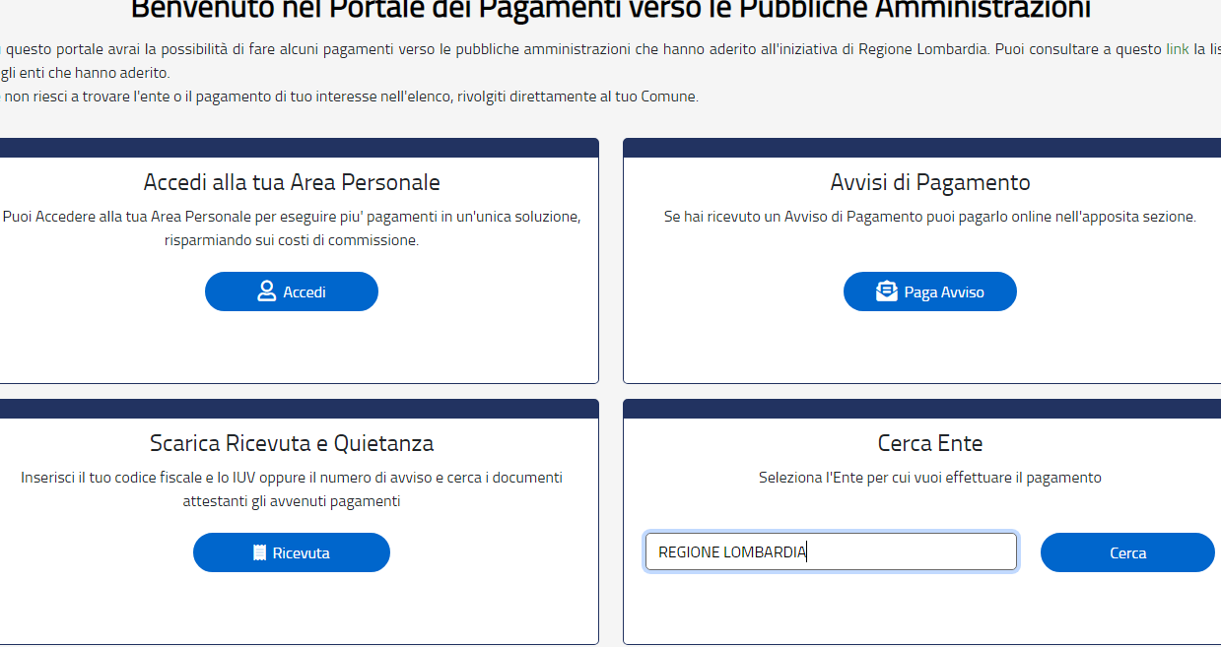
CLICCLARE SU REGIONE LOMBARDIA
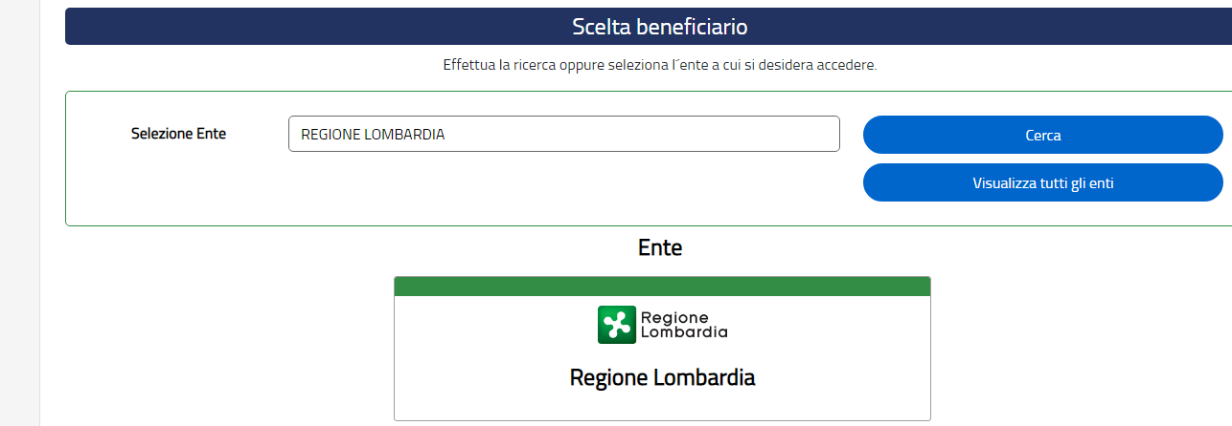

SCEGLIERE CONCESSIONI-TASSA DI RILASCIO
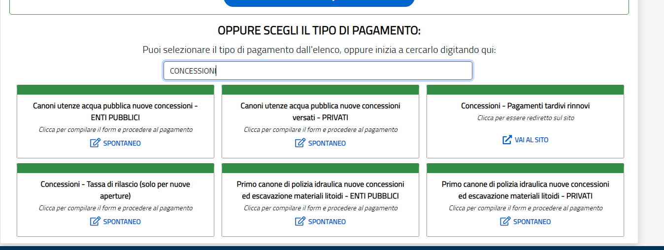
Compilare i campi e dal menu a tendina Concessione selezionare ”Farmacie” e scegliere in n. di abitanti del comune, una volta selezionato apparirà l’importo da pagare e si può procedere con il pagamento.

